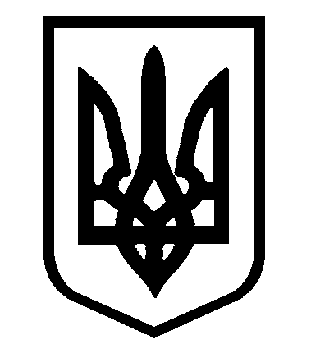

МИКОЛАЇВСЬКА ОБЛАСТЬ
МИКОЛАЇВСЬКИЙ РАЙОН
НОВООДЕСЬКА МІСЬКА РАДА
ВИКОНАВЧИЙ КОМІТЕТ
ПРОЕТ РІШЕННЯ

______________ м. Нова Одеса № ____

Про надання статусу дитини, яка
постраждала внаслідок воєнних дій та
збройних конфліктів,
Особа 1, дата р.н.

Розглянувши документи про надання статусу дитини, яка постраждала внаслідок воєнних дій та збройних конфліктів, встановлено, що Особа 1, ______ року народження, ID- карта від _________ року, документ №____________, орган що видав ___________, зареєстроване місце проживання: пров._______________, Миколаївська область, фактично проживає по вул._________________, Миколаївського району, Миколаївської області, довідка про взяття на облік внутрішньо переміщеної особи №________________ від _______________ року, зазнала психологічного насильства внаслідок внутрішнього переміщення з метою уникнення негативних наслідків збройного конфлікту. Враховуючи протокол засідання комісії з питань захисту прав дитини від 15.05.2024 № 8, відповідно до п.п. 3, 5, 10 Порядку надання статусу дитини, яка постраждала внаслідок воєнних дій та збройних конфліктів, затвердженого постановою Кабінету Міністрів України від 05.04.2017 № 268, керуючись пп. 4 п. «б» ч. 1 ст. 34 Закону України «Про місцеве самоврядування в Україні», виконавчий комітет міської ради
ВИРІШИВ:

1. Надати Особа 1, _____________ року народження, статус дитини, яка постраждала внаслідок воєнних дій та збройних конфліктів.
2. Контроль за виконанням рішення покласти на начальника служби у справах дітей Новоодеської міської ради Чернявську Л.С.

Міський голова Олександр ПОЛЯКОВ

